"Успен ауданының білім бөлімі" Мемлекеттік мекемесінің мемлекеттік қызмет регламенттерін бекіту туралы
Күшін жойған
Павлодар облысы Успен аудандық әкімдігінің 2013 жылғы 25 қаңтардағы N 53/1 қаулысы. Павлодар облысының Әділет департаментінде 2013 жылғы 26 ақпанда N 3443 болып тіркелді. Күші жойылды - Павлодар облысы Успен аудандық әкімдігінің 2013 жылғы 19 маусымдағы N 199/6 қаулысымен
Ескерту. Күші жойылды - Павлодар облысы Успен аудандық әкімдігінің 19.06.2013 N 199/6 қаулысымен.
РҚАО ескертпесі.
Құжаттың мәтінінде түпнұсқаның пунктуациясы мен орфографиясы сақталған.
Қазақстан Республикасының 2001 жылғы 23 қаңтардағы "Қазақстан Республикасындағы жергілікті мемлекеттік басқару және өзін-өзі басқару туралы" Заңының 31-бабының 2-тармағына, Қазақстан Республикасының 2000 жылғы 27 қарашадағы "Әкімшілік рәсімдер туралы" Заңының 9-1 бабының 4-тармағына сәйкес Успен ауданы әкімдігі ҚАУЛЫ ЕТЕДІ:
1. Қоса берілген мемлекеттік қызмет регламенттері бекітілсін:
1) "Балаларға қосымша білім беру бойынша қосымша білім беру ұйымдарына құжаттар қабылдау және оқуға қабылдау";
2) "Жалпы білім беретін мектептерде білім алушылар мен тәрбиеленушілердің жекелеген санаттарына тегін тамақтандыруды ұсыну үшін құжаттар қабылдау";
3) "Білім туралы құжаттардың телнұсқаларын беру";
4) "Мектепке дейінгі білім беру ұйымдарына құжаттарды қабылдау және балаларды қабылдау";
5) "Бастауыш, негізгі орта, жалпы орта білім беру ұйымдарына денсаулығына байланысты ұзақ уақыт бойы бара алмайтын балаларды үйде жеке тегін оқытуды ұйымдастыру үшін құжаттарды қабылдау";
6) "Аз қамтылған отбасы балаларының қала сыртындағы және мектеп жанындағы лагерьлерде демалуы үшін құжаттарды қабылдау";
7) "Негізгі орта, жалпы орта білім беру ұйымдарында экстернат нысанында оқытуға рұқсат беру";
8) "Бастауыш, негізгі орта, жалпы орта білім берудің жалпы білім беретін бағдарламалары бойынша оқыту үшін ведомстволық бағыныстылығына қарамастан білім беру ұйымдарына құжаттарды қабылдау және оқуға қабылдау".
2. Осы қаулының орындалуын бақылау аудан әкімінің орынбасарына жүктелсін.
3. Осы қаулы алғаш рет ресми жарияланғаннан күннен кейін 10 күнтізбелік күн өткен соң қолданысқа енгізіледі.
Аудан әкімі Н. Әутәліпов
Успен ауданы әкімшілігінің
2013 жылғы 25 қаңтар
N 53/1 қаулысымен
бекітілген
"Балаларға қосымша білім беру бойынша қосымша білім беру
ұйымдарына құжаттар қабылдау және оқуға қабылдау"
мемлекеттік қызмет регламенті
1. Жалпы ережелер
1. Мемлекеттік қызметтің атауы: "Балаларға қосымша білім беру бойынша қосымша білім беру ұйымдарына құжаттар қабылдау және оқуға қабылдау".
2. Көрсетілетін мемлекеттік қызмет нысаны: автоматтандырылмаған.
3. Мемлекеттік қызмет "Қазақстан Республикасы білім және ғылым Министрлігінің, білім және ғылым саласындағы жергілікті атқарушы органдардың мемлекеттік қызмет көрсету стандартын бекіту туралы" Қазақстан Республикасы Үкіметінің 2012 жылғы 31 тамыздағы N 1119 қаулысы негізінде көрсетіледі (бұдан әрі – Стандарт).
4. Мемлекеттік қызмет Успен селосы, Ленин көшесі, 68, телефоны 8(71834)91-6-52, мекенжайы бойынша орналасқан "Балдырған" КМҚК БО арқылы, жұмыс кестесі демалыс (сенбі, жексенбі) және мереке күндерін қоспағанда, сағат 13.00-ден 14.30-ға дейінгі түскі үзіліспен, сағат 9.00-ден 18.30-ға дейін көрсетіледі.
5. Көрсетілетін мемлекеттік қызметтің аяқталу нәтижесі қосымша білім беру ұйымына стандарттың 2-қосымшаға сәйкес баланың заңды өкілі мен балаларға қосымша білім беру ұйымдарының арасында жасалған шарт негізінде қабылданғаны туралы бұйрық немесе мемлекеттік қызметті көрсетуден бас тарту туралы дәлелді жауап болып табылады.
6. Мемлекеттік қызметті көрсету мерзімі:
1) мемлекеттік қызметті алу үшін өтінішті қарастыру 3 жұмыс күнін құрайды (балалардың музыкалық, көркемөнер, шығармашылық және спорт мектептері үшін 15 жұмыс күні);
2) өтініш иесінің мемлекеттік қызметті көрсету орнында өтінішті берген күні қызметті алу үшін күту (тіркелу кезінде) уақытының барынша ұзақтығы – 30 минуттан артық емес;
3) өтініш иесінің мемлекеттік қызметті көрсету орнында өтінішті берген күні қызмет көрсету уақытының барынша ұзақтығы – 30 минуттан артық емес.
2. Мемлекеттік қызмет көрсету процесінде әрекеттер
(өзара іс-әрекет) тәртібінің сипаттамасы
7. Мемлекеттік қызметті алушы осы мемлекеттік қызметті алу үшін стандарттың 11-тармағында көрсетілген құжаттарды ұсынуы тиіс.
8. Стандарттың 16-тармағымен қаралған жағдайда мемлекеттік қызмет көрсетуден бас тартылуы мүмкін.
9. Мемлекеттік қызмет көрсету үрдісіне қатысатын құрылымдық-функционалдық бірліктер:
1) Іс-жүргізуші маман;
2) Қосымша білім беру мекемесінің басшысы.
10. Әрбір іс-әрекеттің орындау мерзімі көрсетілген әрбір құрылымдық-функционалдық бірліктің оңай іс-әрекеттері (процедуралар, қызметтер, операциялар) реттілігінің текстілі кестелі сипаттамасы осы регламенттің 1 қосымшасында ұсынылған.
11. Іс-әрекеттердің логикалық реттілігі мен құрылымдық-функционалдық бірліктердің өзара байланысуын көрсететін кесте осы регламенттің 2 қосымшасында көрсетілген.
3. Мемлекеттік қызметтерді көрсететін
тұлғалардың жауапкершілігі
12. Мемлекеттік қызмет көрсетудің тәртібін бұзғаны үшін лауазымды тұлғалар Қазақстан Республикасының заңдарымен қарастырылған жауапкершілікке тартылады.
"Балаларға қосымша білім беру
бойынша қосымша білім беру ұйымдарына
құжаттар қабылдау және оқуға қабылдау"
мемлекеттік қызмет регламентіне
1 қосымша
Құрылымдық-функционалдық бірліктердің
іс-әрекеттерінің сипаттамасы
1. | Әрекеттің (барыс, жұмыс ағымының) N | 1 | 2 | 3
2. | Құрылымдық-функционалдық бірліктің атауы | Іс-жүргізуші маман | Білім беру мекемесінің басшысы | Іс-жүргізуші маман
3. | Әрекеттің (үдерістің, процедураның, операцияның) атауы және олардың сипаттамасы | Мемлекеттік қызметті алушы ұсынған құжаттарды қабылдау және тіркеу, шартты дайындау | Мемлекеттік қызметті алушы ұсынған құжаттарды қарау. Шартқа, бұйрыққа қол қою | Шартты тіркеу. Бұйрықты дайындау
4. | Аяқтау нысаны (деректер, құжаттар, ұйымдастыру-тәртіптік шешім) |  |  | Шартты немесе қызмет көрсетуден бас тарту туралы дәлелді жауапты беру
5. | Орындау мерзімдері | 2 күн | 1 күн | 30 минуттан аспайды
6. | Келесі іс-әрекет нөмірі | 2 колонка | 3 колонка
"Балаларға қосымша білім беру
бойынша қосымша білім беру ұйымдарына
құжаттар қабылдау және оқуға қабылдау"
мемлекеттік қызмет регламентіне
2 қосымша
Іс-әрекеттердің логикалық реттілігі мен
құрылымдық-функционалдық бірліктердің өзара
байланысуын көрсететін кесте
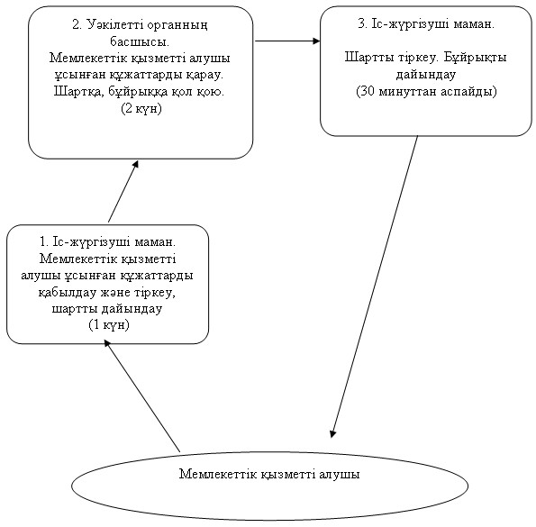
Успен ауданы әкімшілігінің
2013 жылғы 25 қаңтар
N 53/1 қаулысымен
бекітілген
"Жалпы білім беретін мектептердегі білім алушылар
мен тәрбиеленушілердің жекелеген санаттарына тегін
тамақтандыру ұсыну үшін құжаттар қабылдау"
мемлекеттік қызмет регламенті
1. Жалпы ережелер
1. Мемлекеттік қызметтің атауы: "Жалпы білім беретін мектептердегі білім алушылар мен тәрбиеленушілердің жекелеген санаттарына тегін тамақтандыру ұсыну үшін құжаттар қабылдау".
2. Көрсетілетін мемлекеттік қызмет нысаны: автоматтандырылмаған.
3. Мемлекеттік қызмет "Қазақстан Республикасы білім және ғылым Министрлігінің, білім және ғылым саласындағы жергілікті атқарушы органдардың мемлекеттік қызмет көрсету стандартын бекіту туралы" Қазақстан Республикасы Үкіметінің 2012 жылғы 31 тамыздағы N 1119 қаулысы негізінде көрсетіледі (бұдан әрі – Стандарт).
4. "Жалпы білім беретін мектептердегі білім алушылар мен тәрбиеленушілердің жекелеген санаттарына тегін тамақтандыру ұсыну үшін құжаттар қабылдау" мемлекеттік қызметі стандарттың 6 тармағына сәйкес мемлекеттік білім беру мекемелердегі өзге де санаттағы білім алушылар мен тәрбиеленушілерге (бұдан әрі – мемлекеттік қызметті алушы) көрсетіледі.
5. Көрсетілетін мемлекеттік қызметтің аяқталу нәтижесі стандарттың 5-қосымшасына сәйкес жалпы білім беретін мектепте тегін ыстық тамақпен қамтамасыз етілгені туралы анықтаманы қағаз түрінде бере отырып, жалпы білім беретін мектептерде оқушылар мен тәрбиеленушілердің жеке санаттарына тегін ыстық тамақ беру немесе қызмет көрсетуден бас тартатыны жөнінде дәлелді жауап болып табылады.
6. Мемлекеттік қызмет көрсетудің мерзімдері:
1) мемлекеттік қызметті алу үшін өтініш беру бес жұмыс күнін (өтініш түскен мерзімнен бастап бес күн ішінде) құрайды;
2) өтініш беруші жүгінген күні сол жерде көрсетілетін мемлекеттік қызметті алуға дейінгі күтудің барынша шекті уақыты (тіркеу кезінде) – 30 минуттан аспайды;
3) өтініш беруші жүгінген күні сол жерде көрсетілетін мемлекеттік қызмет алушыға қызмет көрсетудің барынша шекті уақыты – 30 минуттан аспайды.
7. Мемлекеттік қызмет оқу жылы бойы көрсетіледі:
жұмыс күндері белгіленген жұмыс кестесіне сәйкес сағат 13.00-ден 14.30-ға дейін түскі үзіліспен, демалыс және мереке күндерін қоспағанда, сағат 9.00-ден 18.00-ге дейін.
8. Мемлекеттік қызмет мемлекеттік қызметті алушыларға, оның ішінде дене мүмкіндігі шектеулі адамдарға қызмет көрсету үшін жағдай жасалған Успен ауданының жергілікті атқарушы органдарының қарамағындағы жалпы білім беретін мектептердің ғимараттарында көрсетіледі.
2. Мемлекеттік қызмет көрсету процесінде әрекеттер
(өзара іс-әрекет) тәртібінің сипаттамасы
9. Мемлекеттік қызметті алушы осы мемлекеттік қызметті алу үшін стандарттың 11 тармағында көрсетілген құжаттарды ұсынуы тиіс.
10. Стандарттың 16 тармағымен қаралған жағдайда мемлекеттік қызмет көрсетуден бас тартылуы мүмкін.
11. Мемлекеттік қызмет көрсету үрдісіне қатысатын құрылымдық-функционалдық бірліктер:
1) білім беру мекемесінің жауапты орындаушысы;
2) білім беру мекемесінің директоры.
12. Әрбір іс-әрекеттің орындау мерзімі көрсетілген әрбір құрылымдық-функционалдық бірліктің оңай іс-әрекеттері (процедуралар, қызметтер, операциялар) реттілігінің текстілі кестелі сипаттамасы осы регламенттің 1 қосымшасында ұсынылған.
13. Іс-әрекеттердің логикалық реттілігі мен құрылымдық-функционалдық бірліктердің өзара байланысуын көрсететін кесте осы регламенттің 2 қосымшасында көрсетілген.
3. Мемлекеттік қызметтерді көрсететін
тұлғалардың жауапкершілігі
14. Мемлекеттік қызмет көрсетудің тәртібін бұзғаны үшін лауазымды тұлғалар Қазақстан Республикасының заңдарымен қарастырылған жауапкершілікке тартылады.
"Жалпы білім беретін мектептердегі
білім алушылар мен тәрбиеленушілердің
жекелеген санаттарына тегін тамақтандыру
ұсыну үшін құжаттар қабылдау"
мемлекеттік қызмет регламентіне
1 қосымша
Құрылымдық-функционалдық бірліктердің
іс-әрекеттерінің сипаттамасы
Әрекеттің (барыс, жұмыс ағымының) N | 1 | 2 | 3 | 4 | 5
Бірлік атауы | Жауапты орындаушы | Мектеп директоры | Жауапты орындаушы | Мектеп директоры | Жауапты орындаушы
Әрекеттің (үдерістің, процедураны, операцияның) атауы және олардың сипаттамасы | Ұсынылған құжаттарды қабылдау және тексеру, кіріс құжаттары журналында тіркеу | Директордың жауапты орындаушыны белгілеуі | Анықтама жобасын немесе мемлекеттік қызмет көрсетуден бас тарту туралы дәлелді жауапты дайындау | Жобаны қарау, анықтамаға қол қою немесе мемлекеттік қызмет көрсетуден бас тарту туралы дәлелді жауапты беру | Анықтаманы жазу және тіркеу немесе мемлекеттік қызмет көрсетуден бас тарту туралы дәлелді жауап
Аяқтау нысаны (деректер, құжаттар, ұйымдастыру-тәртіптік шешім) | Қолхат | Резолюция | Анықтама жобасы немесе мемлекеттік қызмет көрсетуден бас тарту туралы дәлелді жауап | Анықтамаға қол қою немесе мемлекеттік қызмет көрсетуден бас тарту туралы дәлелді жауап | Анықтаманы немесе мемлекеттік қызмет көрсетуден бас тарту туралы дәлелді жауапты беру
Орындау мерзімдері | 30 минуттан аспайды | 30 минут | 2 күн |  | 30 минуттан аспайды
 | Мемлекеттік қызметті алушы құжаттарды тапсырған сәттен бастап 5 жұмыс күні ішінде
"Жалпы білім беретін мектептердегі
білім алушылар мен тәрбиеленушілердің
жекелеген санаттарына тегін тамақтандыру
ұсыну үшін құжаттар қабылдау"
мемлекеттік қызмет регламентіне
2 қосымша
Әкімшілік әрекеттердің логикалық реттілігінің
өзара байланысуын көрсететін кесте
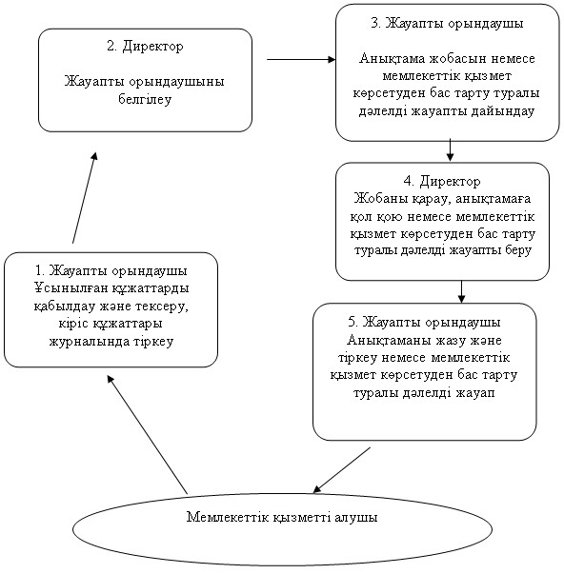
Успен ауданы әкімшілігінің
2013 жылғы 25 қаңтар
N 53/1 қаулысымен
бекітілген
"Білім туралы құжаттардың телнұсқаларын беру"
мемлекеттік қызмет регламенті
1. Жалпы ережелер
1. Мемлекеттік қызметтің атауы: "Білім туралы құжаттардың телнұсқаларын беру".
2. Көрсетілетін мемлекеттік қызмет нысаны: автоматтандырылмаған.
3. Мемлекеттік қызмет "Қазақстан Республикасы білім және ғылым Министрлігінің, білім және ғылым саласындағы жергілікті атқарушы органдардың мемлекеттік қызмет көрсету стандартын бекіту туралы" Қазақстан Республикасы Үкіметінің 2012 жылғы 31 тамыздағы N 1119 қаулысы негізінде көрсетіледі (бұдан әрі – Стандарт).
4. Мемлекеттік қызмет Павлодар облысы, Успен селосы, Геринг көшесі, 17, телефоны 8 (71834) 91-9-55, мекенжайы бойынша орналасқан "Успен ауданының білім бөлімі" мемлекеттік мекемесі арқылы (бұдан әрі – уәкілетті орган), жұмыс кестесі демалыс (сенбі, жексенбі) және мереке күндерін қоспағанда, сағат 13.00-ден 14.30-ға дейінгі түскі үзіліспен, сағат 9.00-ден 18.30-ға дейін көрсетіледі.
5. Мемлекеттік қызмет көрсетудің аяқталу нысаны білім туралы құжаттың телнұсқасы немесе қызмет көрсетуден бас тарту туралы дәлелді жауап болып табылады.
6. Мемлекеттік қызмет көрсетудің мерзімдері:
1) мемлекеттік қызметті алушы стандарттың 11-тармағында айқындалған қажетті құжаттарды тапсырған сәттен бастап – 20 минуттан аспайды;
2) мемлекеттік қызметті алу үшін өтініш берген сәттен бастап күнтізбелік 10 күн ішінде.
7. Мемлекеттік қызмет демалыс және мереке күндерін қоспағанда, сағат 13.00-ден 14.30-ға дейін түскі үзіліспен сағат 9.00-ден бастап 18.30-ға дейін көрсетіледі. Қабылдау алдын ала жазылусыз және жедел қызмет көрсетусіз кезек күту тәртібімен жүргізіледі.
2. Мемлекеттік қызмет көрсету процесінде әрекеттер
(өзара іс-әрекет) тәртібінің сипаттамасы
7. Мемлекеттік қызметті алушы осы мемлекеттік қызметті алу үшін стандарттың 11-тармағында көрсетілген құжаттарды ұсынуы тиіс.
8. Стандарттың 16-тармағымен қаралған жағдайда мемлекеттік қызмет көрсетуден бас тартылуы мүмкін.
9. Мемлекеттік қызмет көрсету үрдісіне қатысатын құрылымдық-функционалдық бірліктер:
1) білім беру мекемесінің басшысы;
2) білім беру мекемесінің маманы.
10. Әрбір іс-әрекеттің орындау мерзімі көрсетілген әрбір құрылымдық-функционалдық бірліктің оңай іс-әрекеттері (процедуралар, қызметтер, операциялар) реттілігінің текстілі кестелі сипаттамасы осы регламенттің 1 қосымшасында ұсынылған.
11. Іс-әрекеттердің логикалық реттілігі мен құрылымдық-функционалдық бірліктердің өзара байланысуын көрсететін кесте осы регламенттің 2 қосымшасында көрсетілген.
3. Мемлекеттік қызметтерді көрсететін
тұлғалардың жауапкершілігі
12. Мемлекеттік қызмет көрсетудің тәртібін бұзғаны үшін лауазымды тұлғалар Қазақстан Республикасының заңдарымен қарастырылған жауапкершілікке тартылады.
"Білім туралы құжаттардың
телнұсқаларын беру"
мемлекеттік қызмет регламентіне
1 қосымша
Құрылымдық-функционалдық бірліктердің және әкімшілік
әрекеттердің (процедуралардың) реттілігі мен өзара
әрекеттерінің сипаттамасы
N действия (хода, потока работ) | 1 | 2 | 3 | 4 | 5
Жауапты тұлға | Білім беру мекемесінің маманы | Білім беру мекемесінің басшысы | Білім беру мекемесінің маманы | Білім беру мекемесінің басшысы | Білім беру мекемесінің маманы
Әрекеттің (үдерістің, процедураның, операцияның) атауы және олардың сипаттамасы | Құжаттарды қабылдау, тіркеу | Құжаттарды қарау | Білім туралы құжаттың телнұсқасы жобасын немесе мемлекеттік қызмет көрсетуден бас тарту туралы жазбаша дәлелді жауапты дайындау | Білім туралы құжаттың телнұсқасы жобасын немесе мемлекеттік қызмет көрсетуден бас тарту туралы жазбаша дәлелді жауапты қарау және қол қою | Шығыс құжаттары журналында тіркеу
Аяқтау нысаны (деректер, құжаттар, ұйымдастыру-тәртіптік шешім) | Қолхат беру | Резолюция | Білім туралы құжаттың телнұсқасы жобасы немесе мемлекеттік қызмет көрсетуден бас тарту туралы жазбаша дәлелді жауап | Білім туралы құжаттың телнұсқасы немесе мемлекеттік қызмет көрсетуден бас тарту туралы жазбаша дәлелді жауап | Мемлекеттік қызмет алушыға білім туралы құжаттың телнұсқасын немесе мемлекеттік қызмет көрсетуден бас тарту туралы жазбаша дәлелді жауапты беру
Орындау мерзімдері | 20 минуттан аспайды | 1 күнтізбелік күннен аспайды | 5 күнтізбелік күннен аспайды | 2 күнтізбелік күннен аспайды | 1 күнтізбелік күннен аспайды
"Білім туралы құжаттардың
телнұсқаларын беру"
мемлекеттік қызмет регламентіне
2 қосымша
Әкімшілік әрекеттердің логикалық реттілігінің
өзара байланысуын көрсететін кесте
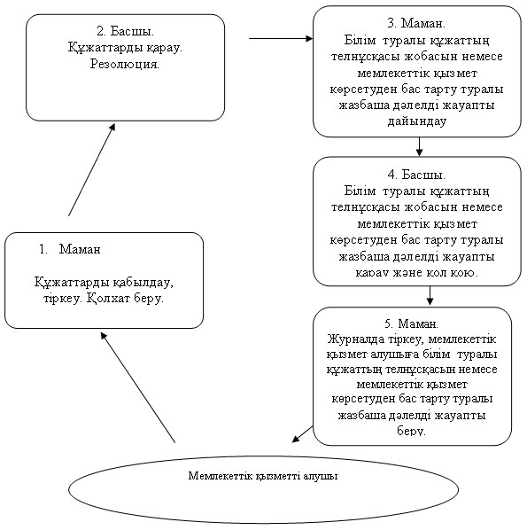
Успен ауданы әкімшілігінің
2013 жылғы 25 қаңтар
N 53/1 қаулысымен
бекітілген
"Мектепке дейінгі білім беру ұйымдарына құжаттарды
қабылдау және балаларды қабылдау"
мемлекеттік қызмет регламенті
1. Жалпы ережелер
1. Мемлекеттік қызметтің атауы: "Мектепке дейінгі білім беру ұйымдарына құжаттарды қабылдау және балаларды қабылдау".
2. Көрсетілетін мемлекеттік қызмет нысаны: автоматтандырылмаған.
3. Мемлекеттік қызмет "Қазақстан Республикасы білім және ғылым Министрлігінің, білім және ғылым саласындағы жергілікті атқарушы органдардың мемлекеттік қызмет көрсету стандартын бекіту туралы" Қазақстан Республикасы Үкіметінің 2012 жылғы 31 тамыздағы N 1119 қаулысы негізінде көрсетіледі (бұдан әрі – Стандарт).
4. Мемлекеттік қызмет 1 қосымшада көрсетілген мекен-жайлар бойынша Успен ауданының білім бөлімдері арқылы, жұмыс кестесі демалыс (сенбі, жексенбі) және мереке күндерін қоспағанда, сағат 13.00-ден 14.30-ға дейінгі түскі үзіліспен, сағат 9.00-ден 18.30-ға дейін көрсетіледі.
5. Мемлекеттік қызмет көрсетуді аяқтау нысаны стандарттың 1-қосымшаға сәйкес мектепке дейінгі ұйымдар мен заңды өкілдер арасында жасалатын шарт қызметті көрсетуден бас тарту туралы дәлелді жауап болып табылады.
6. Мемлекетті қызметті көрсету мерзімдері:
1) мемлекеттік қызметті алушы стандарттың 11-тармағында айқындалған құжаттарды мектепке дейінгі ұйымдарға тапсыру және басшылардан қажетті кеңес алу сәтінен бастап – кемінде 30 минут уақытты құрайды;
2) мемлекеттік қызметті алушының өтініш берген күні сол жерде көрсетілетін мемлекеттік қызметті алғанға дейін күтудің рұқсат берілген ең көп уақыты – 30 минуттан артық емес;
3) өтініш берген күні сол жерде мемлекеттік қызметті алушыға көрсетілетін мемлекеттік қызметтің рұқсат берілген ең көп уақыты – кемінде 30 минутты құрайды.
2. Мемлекеттік қызмет көрсету процесінде әрекеттер
(өзара іс-әрекет) тәртібінің сипаттамасы
7. Мемлекеттік қызметті алушы осы мемлекеттік қызметті алу үшін стандарттың 11 тармағында көрсетілген құжаттарды ұсынуы тиіс.
8. Стандарттың 16 тармағымен қаралған жағдайда мемлекеттік қызмет көрсетуден бас тартылуы мүмкін.
9. Мемлекеттік қызмет көрсету үрдісіне қатысатын құрылымдық-функционалдық бірліктер:
1) Мектепке дейінгі білім беру ұйымының басшысы.
10. Әрбір іс-әрекеттің орындау мерзімі көрсетілген әрбір құрылымдық-функционалдық бірліктің оңай іс-әрекеттері (процедуралар, қызметтер, операциялар) реттілігінің текстілі кестелі сипаттамасы осы регламенттің 2 қосымшасында ұсынылған.
11. Іс-әрекеттердің логикалық реттілігі мен құрылымдық-функционалдық бірліктердің өзара байланысуын көрсететін кесте осы регламенттің 3 қосымшасында көрсетілген.
3. Мемлекеттік қызметтерді көрсететін
тұлғалардың жауапкершілігі
12. Мемлекеттік қызмет көрсетудің тәртібін бұзғаны үшін лауазымды тұлғалар Қазақстан Республикасының заңдарымен қарастырылған жауапкершілікке тартылады.
"Мектепке дейінгі білім беру
ұйымдарына құжаттарды қабылдау
және балаларды қабылдау"
мемлекеттік қызмет регламентіне
1 қосымша
Успен ауданының білім беру мекемелерінің мекен-жайлары
1 | Успен ауданы әкімшілігінің, Успен ауданы Успен селолық округі Әкімі аппаратының "Балапан" коммуналдық мемлекеттік шаруашылық кәсіпорны бала-бақшасы | Успен селосы, Тәуелсіздікке 10 жыл к-сі, 28 | 8(71834)92-1-34
2 | Успен ауданы әкімшілігінің, Успен ауданы Равнополь ауылдық округі Әкімі аппаратының "Айгөлек" коммуналдық мемлекеттік шаруашылық кәсіпорны бала-бақшасы | Константинов ауылы, Ленин к-сі, 73 | 8(71834)93-1-30
3 | Успен ауданы әкімшілігінің, Успен ауданы Новопокров ауылдық округі Әкімі аппаратының "Ақ бота" коммуналдық мемлекеттік шаруашылық кәсіпорны бала-бақшасы | Галицк ауылы, Комсомольский к-сі | 8(71834)95-9-53
"Мектепке дейінгі білім беру
ұйымдарына құжаттарды қабылдау
және балаларды қабылдау"
мемлекеттік қызмет регламентіне
2 қосымша
Құрылымдық-функционалдық бірліктердің
іс-әрекеттерінің сипаттамасы
1. | Әрекеттің (барыс, жұмыс ағымының) N | 1 | 2
2. | Құрылымдық-функционалдық бірліктің атауы | Мектепке дейінгі білім беру басшысы | Мектепке дейінгі білім беру басшысы
3. | Әрекеттің (үдерістің, процедураның, операцияның) атауы және олардың сипаттамасы | Мемлекеттік қызметті алушы ұсынған құжаттарды қабылдау және тіркеу. Шартты толтыру немесе мемлекеттік қызмет көрсетуден бас тарту туралы дәлелді жауапты дайындау | Мемлекеттік қызметті алушыға қол қойылған шартты немесе мемлекеттік қызмет көрсетуден бас тарту туралы дәлелді жауапты беру
4 | Аяқтау нысаны (деректер, құжаттар, ұйымдастыру-тәртіптік шешім) | шарт немесе мемлекеттік қызмет көрсетуден бас тарту туралы дәлелді жауап | шарт немесе мемлекеттік қызмет көрсетуден бас тарту туралы дәлелді жауап
5. | Орындау мерзімдері | 1 жұмыс күні | 1 жұмыс күні
6. | Келесі іс-әрекет нөмірі | 2 колонка
"Мектепке дейінгі білім беру
ұйымдарына құжаттарды қабылдау
және балаларды қабылдау"
мемлекеттік қызмет регламентіне
3 қосымша
Әкімшілік әрекеттердің логикалық реттілігінің
өзара байланысуын көрсететін кесте
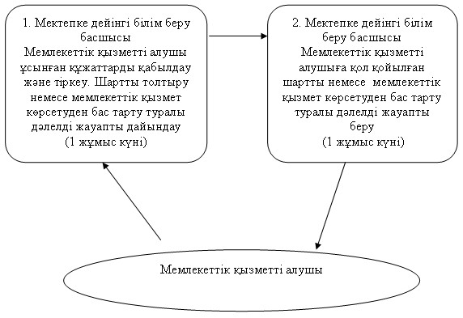
Успен ауданы әкімшілігінің
2013 жылғы 25 қаңтар
N 53/1 қаулысымен
бекітілген
"Бастауыш, негізгі орта, жалпы орта білім беру ұйымдарына
денсаулығына байланысты ұзақ уақыт бойы бара алмайтын балаларды
үйде жеке тегін оқытуды ұйымдастыру үшін құжаттарды қабылдау"
мемлекеттік қызмет регламенті
1. Жалпы ережелер
1. Мемлекеттік қызметтің атауы: "Бастауыш, негізгі орта, жалпы орта білім беру ұйымдарына денсаулығына байланысты ұзақ уақыт бойы бара алмайтын балаларды үйде жеке тегін оқытуды ұйымдастыру үшін құжаттарды қабылдау".
2. Көрсетілетін мемлекеттік қызмет нысаны: автоматтандырылмаған.
3. Мемлекеттік қызмет "Қазақстан Республикасы білім және ғылым Министрлігінің, білім және ғылым саласындағы жергілікті атқарушы органдардың мемлекеттік қызмет көрсету стандартын бекіту туралы" Қазақстан Республикасы Үкіметінің 2012 жылғы 31 тамыздағы N 1119 қаулысы негізінде көрсетіледі (бұдан әрі – Стандарт).
4. Мемлекеттік қызмет 1 қосымшада көрсетілген мекен-жайлар бойынша Успен ауданының білім бөлімдері арқылы, жұмыс кестесі демалыс (сенбі, жексенбі) және мереке күндерін қоспағанда, сағат 13.00-ден 14.30-ға дейінгі түскі үзіліспен, сағат 9.00-ден 18.30-ға дейін көрсетіледі.
5. Мемлекеттік қызметті алушыға берілетін мемлекеттік қызметтің аяқталу нысаны білім беру ұйымының бұйрығы немесе қызмет көрсетуден бас тарту туралы дәлелді жауап болып табылады.
6. Мемлекеттік қызметті алушы қажетті құжаттарды тапсырған сәттен бастап – 3 жұмыс күні.
7. Аталған қызмет денсаулық жағдайына байланысты уақытша немесе үнемі білім беру ұйымдарына бару мүмкіндігі жоқ жеке тұлғаларға (бұдан әрі – мемлекеттік қызметті алушы) ұсынылады.
2. Мемлекеттік қызмет көрсету процесінде әрекеттер
(өзара іс-әрекет) тәртібінің сипаттамасы
8. Мемлекеттік қызметті алушы осы мемлекеттік қызметті алу үшін стандарттың 11 тармағында көрсетілген құжаттарды ұсынуы тиіс.
9. Стандарттың 16 тармағымен қаралған жағдайда мемлекеттік қызмет көрсетуден бас тартылуы мүмкін.
10. Мемлекеттік қызмет көрсету үрдісіне қатысатын құрылымдық-функционалдық бірліктер:
1) білім беру мекемесінің басшысы;
2) білім беру мекемесінің маманы.
11. Әрбір іс-әрекеттің орындау мерзімі көрсетілген әрбір құрылымдық-функционалдық бірліктің оңай іс-әрекеттері (процедуралар, қызметтер, операциялар) реттілігінің текстілі кестелі сипаттамасы осы регламенттің 2 қосымшасында ұсынылған.
12. Іс-әрекеттердің логикалық реттілігі мен құрылымдық-функционалдық бірліктердің өзара байланысуын көрсететін кесте осы регламенттің 3 қосымшасында көрсетілген.
3. Мемлекеттік қызметтерді көрсететін
тұлғалардың жауапкершілігі
13. Мемлекеттік қызмет көрсетудің тәртібін бұзғаны үшін лауазымды тұлғалар Қазақстан Республикасының заңдарымен қарастырылған жауапкершілікке тартылады.
"Бастауыш, негізгі орта, жалпы орта
білім беру ұйымдарына денсаулығына
байланысты ұзақ уақыт бойы бара алмайтын
балаларды үйде жеке тегін оқытуды
ұйымдастыру үшін құжаттарды қабылдау"
мемлекеттік қызмет регламентіне
1 қосымша
Успен ауданының білім беру мекемелерінің мекен-жайлары
N р/н | Білім беру мекемелері | Мекен-жай | Телефон
1 | "N 1 Успен ЖОББМ" ММ | Успен селосы, Тәуелсіздікке 10 жыл к-сі, 34 | 8(71834)91-1-71
2 | "N 2 Успен ЖОББМ" ММ | Успен селосы, Милевский к-сі, 120 | 8(71834)91-7-82
3 | "N 3 Успен ЖОББМ" ММ | Успен селосы, Баюк к-сі, 40 | 8(71834)91-7-01
4 | "Қаратай ЖОББМ" ММ | Қаратай ауылы | 8(71834)98-6-66
5 | "Белоусов ЖОББМ" ММ | Белоусов ауылы | 8(71834)90-8-43
6 | "Богатырь ЖОББМ" ММ | Богатырь ауылы | 8(71834)94-5-33
7 | "Лозов ЖОББМ" ММ | Лозов ауылы, Школьная к-сі, 1 | 8(71834)96-4-48
8 | "Ковалев ЖОББМ" ММ | Ковалев ауылы | 8(71834)98-3-30
9 | "Қозыкеткен ЖОББМ" ММ | Қозыкеткен ауылы, Победа к-сі, 11 | 8(71834)98-2-74
10 | "Ольгин ЖОББМ" ММ | Ольгин ауылы | 8(71834)99-2-94
11 | "Равнополь ЖОББМ" ММ | Равнополь ауылы, Ленин к-сі, 111 | 8(71834)93-3-45
12 | "Константинов ЖОББМ" ММ | Константинов ауылы | 8(71834)93-2-73
13 | "Вознесен ЖОББМ" ММ | Вознесен ауылы, Победа к-сі | 8(71834)97-1-39
14 | "Дмитриев ЖОББМ" ММ | Дмитриев ауылы, Школьная к-сі, 2 | 8(71834)40-3-16
15 | "Павлов ЖОББМ" ММ | Қоңырөзек ауылы | 8(71834)94-4-89
16 | "Галицк ЖОББМ" ММ | Галицк ауылы, Мир к-сі, 1 | 8(71834)95-3-26
17 | "Новопокров ЖОББМ" ММ | Новопокров ауылы, Школьная к-сі, 1 | 8(71834)40-1-17
18 | "Тимирязев ЖОББМ" ММ | Тимирязев ауылы, Школьная к-сі, 5 | 8(71834)95-6-83
19 | "Таволжан ЖОББМ" ММ | Таволжан ауылы, Школьная к-сі, 1 | 8(71834)95-2-19
"Бастауыш, негізгі орта, жалпы орта
білім беру ұйымдарына денсаулығына
байланысты ұзақ уақыт бойы бара алмайтын
балаларды үйде жеке тегін оқытуды
ұйымдастыру үшін құжаттарды қабылдау"
мемлекеттік қызмет регламентіне
2 қосымша
Құрылымдық-функционалдық бірліктердің
іс-әрекеттерінің сипаттамасы
Әрекеттің (барыс, жұмыс ағымының) N | 1 | 2 | 3 | 4 | 5
Жауапты тұлға | Білім беру мекемесінің маманы | Білім беру мекемесінің басшысы | Білім беру мекемесінің маманы | Білім беру мекемесінің басшысы | Білім беру мекемесінің маманы
Әрекеттің (үдерістің, процедураның, операцияның) атауы және олардың сипаттамасы | Қоса берілген құжаттармен өтінішті қабылдау | Жауапты орындаушыны белгілеу | Ұсынылған құжаттардың толықтығын тексеру және үйде оқытуды ұйымдастыру туралы бұйрық жобасын дайындау немесе мемлекеттік қызмет көрсетуден бас тарту туралы жазбаша дәлелді жауапты беру | Үйде оқытуды ұйымдастыру туралы бұйрыққа немесе мемлекеттік қызмет көрсетуден бас тарту туралы жазбаша дәлелді жауапқа қол қою | Шығыс құжаттары журналында тіркеу
Аяқтау нысаны (деректер, құжаттар, ұйымдастыру-тәртіптік шешім) | Қажетті құжаттарды қабылдағаны туралы қолхат | Резолюция | Үйде оқытуды ұйымдастыру туралы бұйрық немесе мемлекеттік қызмет көрсетуден бас тарту туралы жазбаша дәлелді жауап жобасы | Үйде оқытуды ұйымдастыру туралы бұйрық немесе мемлекеттік қызмет көрсетуден бас тарту туралы жазбаша дәлелді жауап | Мемлекеттік қызмет көрсетуден бас тарту туралы жазбаша дәлелді жауапты беру
Орындау мерзімдері | 1 жұмыс күні |  | 1 жұмыс күні | 1 жұмыс күні
"Бастауыш, негізгі орта, жалпы орта
білім беру ұйымдарына денсаулығына
байланысты ұзақ уақыт бойы бара алмайтын
балаларды үйде жеке тегін оқытуды
ұйымдастыру үшін құжаттарды қабылдау"
мемлекеттік қызмет регламентіне
3 қосымша
Әкімшілік әрекеттердің логикалық реттілігінің
өзара байланысуын көрсететін кесте
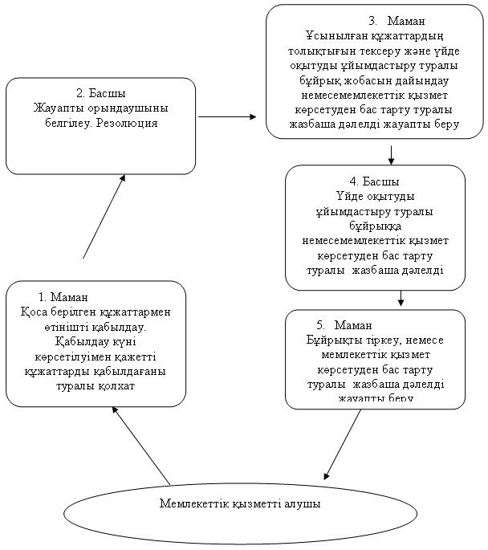
Успен ауданы әкімшілігінің
2013 жылғы 25 қаңтар
N 53/1 қаулысымен
бекітілген
"Аз қамтылған отбасы балаларының қала сыртындағы және мектеп
жанындағы лагерьлерде демалуы үшін құжаттарды қабылдау"
мемлекеттік қызмет регламенті
1. Жалпы ережелер
1. Мемлекеттік қызметтің атауы: "Аз қамтылған отбасы балаларының қала сыртындағы және мектеп жанындағы лагерьлерде демалуы үшін құжаттарды қабылдау".
2. Көрсетілетін мемлекеттік қызмет нысаны: автоматтандырылмаған.
3. Мемлекеттік қызмет "Қазақстан Республикасы білім және ғылым Министрлігінің, білім және ғылым саласындағы жергілікті атқарушы органдардың мемлекеттік қызмет көрсету стандартын бекіту туралы" Қазақстан Республикасы Үкіметінің 2012 жылғы 31 тамыздағы N 1119 қаулысы негізінде көрсетіледі (бұдан әрі – Стандарт).
4. Мемлекеттік қызмет 1 қосымшада көрсетілген мекен-жайлар бойынша Успен ауданының білім бөлімдері арқылы, жұмыс кестесі демалыс (сенбі, жексенбі) және мереке күндерін қоспағанда, сағат 13.00-ден 14.30-ға дейінгі түскі үзіліспен, сағат 9.00-ден 18.30-ға дейін көрсетіледі.
5. Мемлекеттік қызметті алушыға берілетін мемлекеттік қызметтің аяқталу нысаны стандарттың 2-қосымшасына сәйкес қала сыртындағы және мектеп жанындағы лагерьлерге жолдама беру немесе қызметті көрсетуден бас тарту туралы дәлелді жауап болып табылады.
6. Мемлекеттік қызметті көрсету мерзімі:
1) мемлекеттік қызметті алу үшін өтініш берген күннен бастап күнтізбелік 10 күнді құрайды;
2) өтініш иесінің мемлекеттік қызметті көрсету орнында өтінішті берген күні қызметті алғанға дейін күтетін (тіркелу кезінде) барынша шекті уақыт – 30 минуттан аспайды;
3) өтініш иесінің мемлекеттік қызметті көрсету орнында өтінішті берген күні қызмет көрсететін барынша шекті уақыт – 30 минуттан аспайды.
2. Мемлекеттік қызмет көрсету процесінде әрекеттер
(өзара іс-әрекет) тәртібінің сипаттамасы
7. Мемлекеттік қызметті алушы осы мемлекеттік қызметті алу үшін стандарттың 11 тармағында көрсетілген құжаттарды ұсынуы тиіс.
8. Стандарттың 16 тармағымен қаралған жағдайда мемлекеттік қызмет көрсетуден бас тартылуы мүмкін.
9. Мемлекеттік қызмет көрсету үрдісіне қатысатын құрылымдық-функционалдық бірліктер:
1) білім беру мекемесінің жауапты орындаушысы;
2) білім беру мекемесінің директоры.
10. Әрбір іс-әрекеттің орындау мерзімі көрсетілген әрбір құрылымдық-функционалдық бірліктің оңай іс-әрекеттері (процедуралар, қызметтер, операциялар) реттілігінің текстілі кестелі сипаттамасы осы регламенттің 2 қосымшасында ұсынылған.
11. Іс-әрекеттердің логикалық реттілігі мен құрылымдық-функционалдық бірліктердің өзара байланысуын көрсететін кесте осы регламенттің 3 қосымшасында көрсетілген.
3. Мемлекеттік қызметтерді көрсететін
тұлғалардың жауапкершілігі
12. Мемлекеттік қызмет көрсетудің тәртібін бұзғаны үшін лауазымды тұлғалар Қазақстан Республикасының заңдарымен қарастырылған жауапкершілікке тартылады.
"Аз қамтылған отбасы балаларының қала
сыртындағы және мектеп жанындағы лагерьлерде
демалуы үшін құжаттарды қабылдау"
мемлекеттік қызмет регламентіне
1 қосымша
Успен ауданының білім беру мекемелерінің мекен-жайлары
N р/н | Білім беру мекемелері | Мекен-жай | Телефон
1 | "N 1 Успен ЖОББМ" ММ | Успен селосы, Тәуелсіздікке 10 жыл к-сі, 34 | 8(71834)91-1-71
2 | "N 2 Успен ЖОББМ" ММ | Успен селосы, Милевский к-сі, 120 | 8(71834)91-7-82
3 | "N 3 Успен ЖОББМ" ММ | Успен селосы, Баюк к-сі, 40 | 8(71834)91-7-01
4 | "Қаратай ЖОББМ" ММ | Қаратай ауылы | 8(71834)98-6-66
5 | "Белоусов ЖОББМ" ММ | Белоусов ауылы | 8(71834)90-8-43
6 | "Богатырь ЖОББМ" ММ | Богатырь ауылы | 8(71834)94-5-33
7 | "Лозов ЖОББМ" ММ | Лозов ауылы, Школьная к-сі, 1 | 8(71834)96-4-48
8 | "Ковалев ЖОББМ" ММ | Ковалев ауылы | 8(71834)98-3-30
9 | "Қозыкеткен ЖОББМ" ММ | Қозыкеткен ауылы, Победа к-сі, 11 | 8(71834)98-2-74
10 | "Ольгин ЖОББМ" ММ | Ольгин ауылы | 8(71834)99-2-94
11 | "Равнополь ЖОББМ" ММ | Равнополь ауылы, Ленин к-сі, 111 | 8(71834)93-3-45
12 | "Константинов ЖОББМ" ММ | Константинов ауылы | 8(71834)93-2-73
13 | "Вознесен ЖОББМ" ММ | Вознесен ауылы, Победа к-сі | 8(71834)97-1-39
14 | "Дмитриев ЖОББМ" ММ | Дмитриев ауылы, Школьная к-сі, 2 | 8(71834)40-3-16
15 | "Павлов ЖОББМ" ММ | Қоңырөзек ауылы | 8(71834)94-4-89
16 | "Галицк ЖОББМ" ММ | Галицк ауылы, Мир к-сі, 1 | 8(71834)95-3-26
17 | "Новопокров ЖОББМ" ММ | Новопокров ауылы, Школьная к-сі, 1 | 8(71834)40-1-17
18 | "Тимирязев ЖОББМ" ММ | Тимирязев ауылы, Школьная к-сі, 5 | 8(71834)95-6-83
19 | "Таволжан ЖОББМ" ММ | Таволжан ауылы, Школьная к-сі, 1 | 8(71834)95-2-19
20 | "Успен ауданының білім бөлімі" ММ | Успен селосы, Геринг к-сі, 17 | 8(71834)91-0-16
"Аз қамтылған отбасы балаларының қала
сыртындағы және мектеп жанындағы лагерьлерде
демалуы үшін құжаттарды қабылдау"
мемлекеттік қызмет регламентіне
2 қосымша
Құрылымдық-функционалдық бірліктердің
іс-әрекеттерінің сипаттамасы
Әрекеттің (барыс, жұмыс ағымының) N | 1 | 2 | 3 | 4 | 5
Бірлік атауы | Жауапты орындаушы | Директор | Жауапты орындаушы | Директор | Жауапты орындаушы
Әрекеттің (үдерістің, процедураның, операцияның) атауы және олардың сипаттамасы | Қоса берілген құжаттармен өтінішті қабылдау және тіркеу. Құжаттарды қабылдағаны туралы қолхат беру | Білім беру мекемесінің жауапты орындаушыны белгілеуі | Өтінішті қарау, құжаттарды тексеру, жолдаманы немесе мемлекеттік қызмет көрсетуден бас тарту туралы жазбаша дәлелді жауапты дайындау | Жолдамаға немесе мемлекеттік қызмет көрсетуден бас тарту туралы жазбаша дәлелді жауапқа қол қою | Жолдаманы немесе мемлекеттік қызмет көрсетуден бас тарту туралы жазбаша дәлелді жауапты тіркеу және беру
Аяқтау нысаны (деректер, құжаттар, ұйымдастыру-тәртіптік шешім) | Қолхат | Резолюция | Жолдама немесе мемлекеттік қызмет көрсетуден бас тарту туралы жазбаша дәлелді жауап жобасы | Жолдамаға немесе мемлекеттік қызмет көрсетуден бас тарту туралы жазбаша дәлелді жауапқа қол қою | Жолдама немесе мемлекеттік қызмет көрсетуден бас тарту туралы жазбаша дәлелді жауап
Орындау мерзімдері | 30 минуттан аспайды | 30 минут | 4 күн ішінде | 3 күн ішінде | 30 минуттан аспайды
 | 10 күнтізбелік күн
"Аз қамтылған отбасы балаларының қала
сыртындағы және мектеп жанындағы лагерьлерде
демалуы үшін құжаттарды қабылдау"
мемлекеттік қызмет регламентіне
3 қосымша
Әкімшілік әрекеттердің логикалық реттілігінің
өзара байланысуын көрсететін кесте
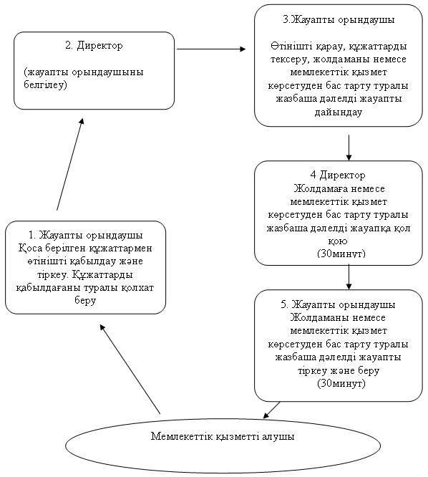
Успен ауданы әкімшілігінің
2013 жылғы 25 қаңтар
N 53/1 қаулысымен
бекітілген
"Негізгі орта, жалпы орта білім беру ұйымдарында
экстернат нысанында оқытуға рұқсат беру"
мемлекеттік қызмет регламенті
1. Жалпы ережелер
1. Мемлекеттік қызметтің атауы: "Негізгі орта, жалпы орта білім беру ұйымдарында экстернат нысанында оқытуға рұқсат беру".
2. Көрсетілетін мемлекеттік қызмет нысаны: автоматтандырылмаған.
3. Мемлекеттік қызмет "Қазақстан Республикасы білім және ғылым Министрлігінің, білім және ғылым саласындағы жергілікті атқарушы органдардың мемлекеттік қызмет көрсету стандартын бекіту туралы" Қазақстан Республикасы Үкіметінің 2012 жылғы 31 тамыздағы N 1119 қаулысы негізінде көрсетіледі (бұдан әрі – Стандарт).
4. Мемлекеттік қызмет Павлодар облысы, Успен селосы, Геринг көшесі, 17, телефоны 8 (71834) 91-9-55, мекенжайы бойынша орналасқан "Успен ауданының білім бөлімі" мемлекеттік мекемесі арқылы (бұдан әрі – уәкілетті орган), жұмыс кестесі демалыс (сенбі, жексенбі) және мереке күндерін қоспағанда, сағат 13.00-ден 14.30-ға дейінгі түскі үзіліспен, сағат 9.00-ден 18.30-ға дейін көрсетіледі.
5. Мемлекеттік қызметтің аяқталу нысаны экстернат нысанында оқуға рұқсат беру туралы анықтама немесе қызмет көрсетуден бас тарту туралы дәлелді жауап болып табылады.
6. Мемлекеттік қызметті көрсету мерзімі мемлекеттік қызметті алушы қажетті құжаттарды тапсырған сәттен бастап он бес жұмыс күнін құрайды.
2. Мемлекеттік қызмет көрсету процесінде әрекеттер
(өзара іс-әрекет) тәртібінің сипаттамасы
7. Мемлекеттік қызметті алушы осы мемлекеттік қызметті алу үшін стандарттың 11 тармағында көрсетілген құжаттарды ұсынуы тиіс.
8. Стандарттың 16 тармағымен қаралған жағдайда мемлекеттік қызмет көрсетуден бас тартылуы мүмкін.
9. Мемлекеттік қызмет көрсету үрдісіне қатысатын құрылымдық-функционалдық бірліктер:
1) білім беру мекемесінің басшысы;
2) білім беру мекемесінің маманы.
10. Әрбір іс-әрекеттің орындау мерзімі көрсетілген әрбір құрылымдық-функционалдық бірліктің оңай іс-әрекеттері (процедуралар, қызметтер, операциялар) реттілігінің текстілі кестелі сипаттамасы осы регламенттің 1 қосымшасында ұсынылған.
11. Іс-әрекеттердің логикалық реттілігі мен құрылымдық-функционалдық бірліктердің өзара байланысуын көрсететін кесте осы регламенттің 2 қосымшасында көрсетілген.
3. Мемлекеттік қызметтерді көрсететін
тұлғалардың жауапкершілігі
12. Мемлекеттік қызмет көрсетудің тәртібін бұзғаны үшін лауазымды тұлғалар Қазақстан Республикасының заңдарымен қарастырылған жауапкершілікке тартылады.
"Негізгі орта, жалпы орта білім
беру ұйымдарында экстернат
нысанында оқытуға рұқсат беру"
мемлекеттік қызмет регламентіне
1 қосымша
Құрылымдық-функционалдық бірліктердің
іс-әрекеттерінің сипаттамасы
Негізгі үдерістің әрекеттері (барысы, жұмыс ағымы)
Жауапты тұлға | Білім беру мекемесінің маманы | Білім беру мекемесінің басшысы
Әрекеттің (үдерістің, процедураның, операцияның) атауы және олардың сипаттамасы | Мемлекеттік қызметті алушыдан қажетті құжаттарды қабылдау | Құжаттарды қарау
Аяқтау нысаны (деректер, құжаттар, ұйымдастыру-тәртіптік шешім) | Қолхат беру | Экстернат нысанында оқытуға рұқсат беру немесе қызмет көрсетуден бас тарту туралы дәлелді жауапты беру
Орындау мерзімдері | 30 минуттан аспайды | 14 жұмыс күні
"Негізгі орта, жалпы орта білім
беру ұйымдарында экстернат
нысанында оқытуға рұқсат беру"
мемлекеттік қызмет регламентіне
2 қосымша
Әкімшілік әрекеттердің логикалық реттілігінің өзара байланысуын көрсететін кесте
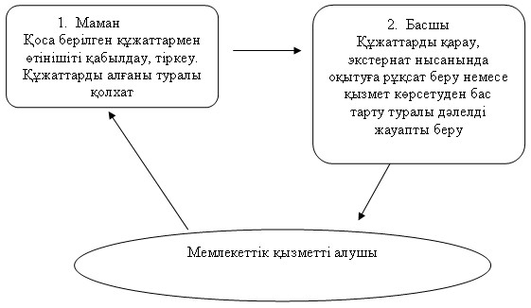
Успен ауданы әкімшілігінің
2013 жылғы 25 қаңтар
N 53/1 қаулысымен
бекітілген
"Бастауыш, негізгі орта, жалпы орта білім берудің жалпы білім
беретін бағдарламалары бойынша оқыту үшін ведомстволық
бағыныстылығына қарамастан білім беру ұйымдарына
құжаттарды қабылдау және оқуға қабылдау"
мемлекеттік қызмет регламенті
1. Жалпы ережелер
1. Мемлекеттік қызметтің атауы: "Бастауыш, негізгі орта, жалпы орта білім берудің жалпы білім беретін бағдарламалары бойынша оқыту үшін ведомстволық бағыныстылығына қарамастан білім беру ұйымдарына құжаттарды қабылдау және оқуға қабылдау".
2. Көрсетілетін мемлекеттік қызмет нысаны: автоматтандырылмаған.
3. Мемлекеттік қызмет "Қазақстан Республикасы білім және ғылым Министрлігінің, білім және ғылым саласындағы жергілікті атқарушы органдардың мемлекеттік қызмет көрсету стандартын бекіту туралы" Қазақстан Республикасы Үкіметінің 2012 жылғы 31 тамыздағы N 1119 қаулысы негізінде көрсетіледі (бұдан әрі – Стандарт).
4. Мемлекеттік қызмет 1 қосымшада көрсетілген мекен-жайлар бойынша Успен ауданының білім бөлімдері арқылы, жұмыс кестесі демалыс (сенбі, жексенбі) және мереке күндерін қоспағанда, сағат 13.00-ден 14.30-ға дейінгі түскі үзіліспен, сағат 9.00-ден 18.30-ға дейін көрсетіледі.
5. Мемлекеттік қызметті алушыға берілетін мемлекеттік қызметтің аяқталу нысаны білім беру ұйымдарының жалпы орта білім беретін ұйымдарға оқуға қабылдау туралы жалпы бұйрығы немесе қызмет көрсетуден бас тарту туралы дәлелді жауап болып табылады.
6. Мемлекеттік қызмет көрсетудің мерзімі мемлекеттік қызметті алушылар қажетті құжаттарды тапсырған уақыттан бастап бір жұмыс күнін құрайды:
1) өтініш берілген күні (тіркеу кезінде) сол жерде көрсетілетін мемлекеттік қызметті алуға дейінгі күту уақыты – 30 минут;
2) өтініш берілген күні сол жерде көрсетілетін мемлекеттік қызметті алушыға қызмет көрсету уақыты – 30 минуттан аспауы керек.
Көрсетілетін мемлекеттік қызметтің соңғы нәтижесін (білім беру ұйымдарына оқуға қабылдау туралы бұйрық) алу мерзімі – 3 айдан аспауы керек, себебі оқуға қабылдау туралы бұйрық барлық білім алушылар үшін ортақ болып табылады.
2. Мемлекеттік қызмет көрсету процесінде әрекеттер
(өзара іс-әрекет) тәртібінің сипаттамасы
7. Мемлекеттік қызметті алушы осы мемлекеттік қызметті алу үшін стандарттың 11 тармағында көрсетілген құжаттарды ұсынуы тиіс.
8. Стандарттың 16 тармағымен қаралған жағдайда мемлекеттік қызмет көрсетуден бас тартылуы мүмкін.
9. Мемлекеттік қызмет көрсету үрдісіне қатысатын құрылымдық-функционалдық бірліктер:
1) білім беру мекемесінің басшысы;
2) білім беру мекемесінің маманы.
10. Әрбір іс-әрекеттің орындау мерзімі көрсетілген әрбір құрылымдық-функционалдық бірліктің оңай іс-әрекеттері (процедуралар, қызметтер, операциялар) реттілігінің текстілі кестелі сипаттамасы осы регламенттің 2 қосымшасында ұсынылған.
11. Іс-әрекеттердің логикалық реттілігі мен құрылымдық-функционалдық бірліктердің өзара байланысуын көрсететін кесте осы регламенттің 3 қосымшасында көрсетілген.
3. Мемлекеттік қызметтерді көрсететін
тұлғалардың жауапкершілігі
12. Мемлекеттік қызмет көрсетудің тәртібін бұзғаны үшін лауазымды тұлғалар Қазақстан Республикасының заңдарымен қарастырылған жауапкершілікке тартылады.
"Бастауыш, негізгі орта, жалпы орта
білім берудің жалпы білім беретін
бағдарламалары бойынша оқыту үшін
ведомстволық бағыныстылығына қарамастан
білім беру ұйымдарына құжаттарды
қабылдау және оқуға қабылдау"
мемлекеттік қызмет регламентіне
1 қосымша
Успен ауданының білім беру мекемелерінің мекен-жайлары
N р/н | Білім беру мекемелері | Мекен-жай | Телефон
1 | "N 1 Успен ЖОББМ" ММ | Успен селосы, Тәуелсіздікке 10 жыл к-сі, 34 | 8(71834)91-1-71
2 | "N 2 Успен ЖОББМ" ММ | Успен селосы, Милевский к-сі, 120 | 8(71834)91-7-82
3 | "N 3 Успен ЖОББМ" ММ | Успен селосы, Баюк к-сі, 40 | 8(71834)91-7-01
4 | "Қаратай ЖОББМ" ММ | Қаратай ауылы | 8(71834)98-6-66
5 | "Белоусов ЖОББМ" ММ | Белоусов ауылы | 8(71834)90-8-43
6 | "Богатырь ЖОББМ" ММ | Богатырь ауылы | 8(71834)94-5-33
7 | "Лозов ЖОББМ" ММ | Лозов ауылы, Школьная к-сі, 1 | 8(71834)96-4-48
8 | "Ковалев ЖОББМ" ММ | Ковалев ауылы | 8(71834)98-3-30
9 | "Қозыкеткен ЖОББМ" ММ | Қозыкеткен ауылы, Победа к-сі, 11 | 8(71834)98-2-74
10 | "Ольгин ЖОББМ" ММ | Ольгин ауылы | 8(71834)99-2-94
11 | "Равнополь ЖОББМ" ММ | Равнополь ауылы, Ленин к-сі, 111 | 8(71834)93-3-45
12 | "Константинов ЖОББМ" ММ | Константинов ауылы | 8(71834)93-2-73
13 | "Вознесен ЖОББМ" ММ | Вознесен ауылы, Победа к-сі | 8(71834)97-1-39
14 | "Дмитриев ЖОББМ" ММ | Дмитриев ауылы, Школьная к-сі, 2 | 8(71834)40-3-16
15 | "Павлов ЖОББМ" ММ | Қоңырөзек ауылы | 8(71834)94-4-89
16 | "Галицк ЖОББМ" ММ | Галицк ауылы, Мир к-сі, 1 | 8(71834)95-3-26
17 | "Новопокров ЖОББМ" ММ | Новопокров ауылы, Школьная к-сі, 1 | 8(71834)40-1-17
18 | "Тимирязев ЖОББМ" ММ | Тимирязев ауылы, Школьная к-сі, 5 | 8(71834)95-6-83
19 | "Таволжан ЖОББМ" ММ | Таволжан ауылы, Школьная к-сі, 1 | 8(71834)95-2-19
"Бастауыш, негізгі орта, жалпы орта
білім берудің жалпы білім беретін
бағдарламалары бойынша оқыту үшін
ведомстволық бағыныстылығына қарамастан
білім беру ұйымдарына құжаттарды
қабылдау және оқуға қабылдау"
мемлекеттік қызмет регламентіне
2 қосымша
Құрылымдық-функционалдық бірліктердің іс-әрекеттерінің сипаттамасы
Әрекеттің (барыс, жұмыс ағымының) N | 1 | 2 | 3 | 4 | 5
Жауапты тұлға | Білім беру мекемесінің маманы | Білім беру мекемесінің басшысы | Білім беру мекемесінің маманы | Білім беру мекемесінің басшысы | Білім беру мекемесінің маманы
Әрекеттің (үдерістің, процедураның, операцияның) атауы және олардың сипаттамасы | Қоса берілген құжаттармен өтінішті қабылдау, тіркеу | Жауапты орындаушыны белгілеу | Білім беру мекемесіне қабылдау туралы бұйрық жобасын немесе мемлекеттік қызмет көрсетуден бас тарту туралы дәлелді жауапты дайындау | Білім беру мекемесіне қабылдау туралы бұйрыққа немесе мемлекеттік қызмет көрсетуден бас тарту туралы дәлелді жауапқа қол қою | Журналда тіркеу
Аяқтау нысаны (деректер, құжаттар, ұйымдастыру-тәртіптік шешім) | Құжаттарды алғаны туралы қолхат | Резолюция | Бұйрық немесе мемлекеттік қызмет көрсетуден бас тарту туралы жазбаша дәлелді жауап жобасы | Бұйрық немесе мемлекеттік қызмет көрсетуден бас тарту туралы жазбаша дәлелді жауап | Мемлекеттік қызмет көрсетуден бас тарту туралы жазбаша дәлелді жауапты беру
Орындау мерзімдері | 30 минуттан аспайды | 30 минуттан аспайды | 2 сағаттан аспайды | Көрсетілетін мемлекеттік қызметтің (білім беру мекемесіне қабылдау туралы бұйрық) соңғы нәтижесін алу мерзімі - 3 айдан аспайды
"Бастауыш, негізгі орта, жалпы орта
білім берудің жалпы білім беретін
бағдарламалары бойынша оқыту үшін
ведомстволық бағыныстылығына қарамастан
білім беру ұйымдарына құжаттарды
қабылдау және оқуға қабылдау"
мемлекеттік қызмет регламентіне
3 қосымша
Әкімшілік әрекеттердің логикалық реттілігінің
өзара байланысуын көрсететін кесте
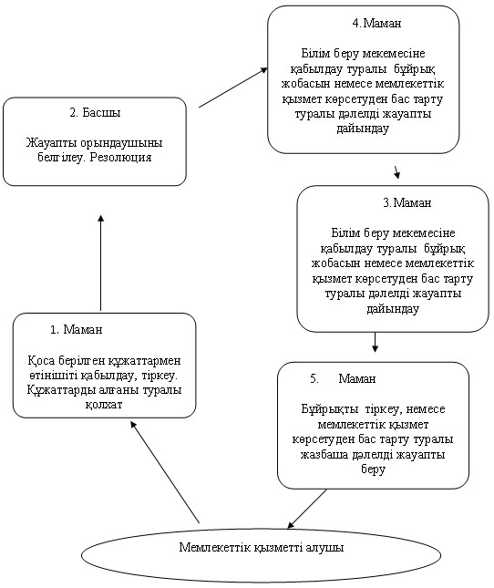

© 2012. Қазақстан Республикасы Әділет министрлігінің «Қазақстан Республикасының Заңнама және құқықтық ақпарат институты» ШЖҚ РМК

